Lunes
07
de noviembre

Segundo de Primaria
Lengua Materna

A corregir nuestros textos

Aprendizaje esperado: revisa y corrige, con ayuda del profesor, la coherencia y propiedad de sus notas: Escritura convencional, ortografía.
Revisa y corrige el texto con ayuda de alguien más, al hacerlo reflexiona sobre:
- La escritura convencional de las palabras.
- El uso de mayúsculas y minúsculas.
- El uso del punto final, el punto y aparte y las comas en las enumeraciones.
Aprende el orden alfabético para buscar palabras en el diccionario.

Énfasis: recordatorio del orden alfabético, consolidación de su conocimiento alfabético y reflexión sobre la ortografía.

¿Qué vamos a aprender?

Practicarás el alfabeto.

Reflexionarás sobre la escritura de cada palabra, de acuerdo a las reglas de ortografía como el uso de mayúsculas y minúsculas, de la coma, del punto final y el punto y aparte; para asegurarte de poder comunicar tus ideas en forma escrita, respetando la ortografía.

¿Qué hacemos?

Actividad 1

¿Cómo estás en ortografía? ¿Conocen el cuento “El vampiro de la ortografía”?

Observa el siguiente video.

- Video. El vampiro de la ortografía.
https://www.youtube.com/watch?v=9UAAKbCNdAw

¿Qué te pareció el video? a ti, ¿Te ha mordido el vampiro de la ortografía?

A veces te puede morder el vampiro de la ortografía, pero en esta sesión vas a aprender a utilizar algunas reglas de ortografía.

El cuento tiene algunos errores de ortografía que aparecen, por ello la importancia de utilizar las reglas de ortografía para escribir las palabras en forma correcta.

Lee el alfabeto de letras, que seguramente recuerdas, porque empezaste a conocerlo en primer grado. En el siguiente cartel puedes observar el alfabeto con mayúsculas y minúsculas.
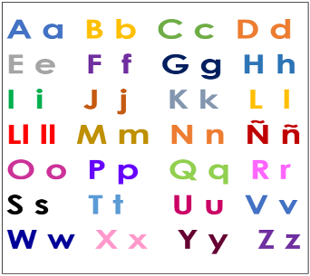

Pronuncia y observa la escritura de una palabra por letra.

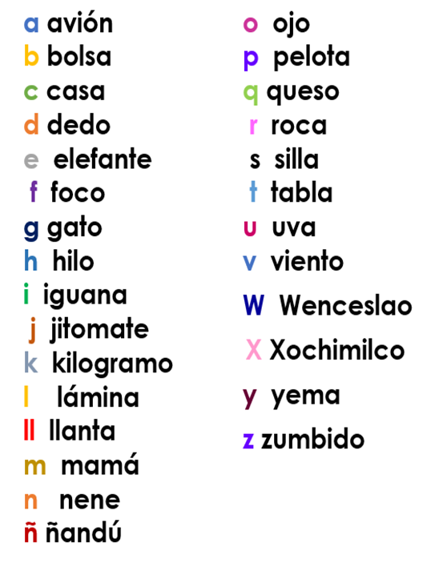

Actividad 2

Ahora que ya recordaste el alfabeto, juega “Basta”, para ello, puedes organizarte con algunas personas en casa para jugarlo. Revisa el libro de texto de Lengua Materna. Español. Segundo grado en la página 36 y lee las instrucciones para realizar el juego.

https://libros.conaliteg.gob.mx/20/P2ESA.htm?#page/36

Por ejemplo, la letra E:

Nombre | Apellido | Animal | Flor o fruto | Lugar | Puntos
Emiliano | Estrada | Elefante | Elote | Ecuador

Actividad 3

Revisa algunos textos para corregirlos y que se entiendan por cada persona que los lea. Observa y lee el siguiente texto titulado “Se fue la luz”, el cual contiene errores de escritura.
sefue la lus

una no cheestaban mariel gildardoCarla beti y laura gugandoysefuelalus betidigo que con taranistoriasdeteror gildardoresba loi secorto elbraso sus papas llegaron i locuraronyegolalus y todossepusieronfelises dijeronque ivanalatienda en la tiendacompraron dulses galletasrefrescos y cacaguates

Intenta leer el texto, es difícil para su lectura, debido a la forma no convencional como está escrito.

Puedes corregir el texto usando las reglas de ortografía, estas sirven para escribir y entender las ideas que se comunican en forma escrita.

Inicia por la separación convencional de palabras. En el siguiente texto estarán con diferentes colores para su fácil ubicación y separación.

se fue la lus

una noche estaban mariel gildardo Carla beti y laura gugando y se fue la lus beti digo que contaran istorias de teror gildardo resbalo i se corto el braso sus papas llegaron i lo curaron yego la lus y todos se pusieron felises dijeron que ivan a la tienda en la tienda compraron dulses galletas refrescos y cacaguates

Elige alguno de los textos que has escrito en tu cuaderno o en tus tarjetas de notas y si es posible con ayuda de alguien en casa, revisa que las palabras estén separadas convencionalmente, puedes incluir el uso del guion cuando una palabra no cabe completa en una línea o renglón.

Puedes elegir algún texto breve de sesiones anteriores, como la información sobre prevención de COVID-19, manejo adecuado de residuos, apuntes en tarjetas o carteles para exponer un tema elegido, narración de una historia creada o recordada, coplas, entre otras que hayas escrito por instrucciones de tu maestra o maestro.

En el segundo momento de corrección retoma el texto “Se fue la luz” identifica cada enunciado que hay en el texto.

A continuación, lee el texto, nota que en rojo está el uso de mayúscula al inicio y punto al final, es una norma que permite leer y comprender cada idea escrita.

Se fue la lus

Una noche estaban Mariel Gildardo Carla Beti y Laura gugando y se fue la lus.
Beti digo que contaran istorias de teror.
Gildardo resbalo i se cortó el braso.
Sus papas llegaron i lo curaron.
Llego la lus y todos se pusieron felises.
Dijeron que ivan a la tienda.
En la tienda compraron dulses galletas refrescos y cacaguates.

A continuación, el texto queda de esta forma, esta es una tercera versión del texto, con puntos y mayúsculas que delimitan cada enunciado.

Se fue la lus.

Una noche estaban Mariel Gildardo Carla Beti y Laura gugando y se fue la lus. Beti digo que contaran istorias de teror. Gildardo resbalo i se cortó el braso. Sus papas llegaron i lo curaron. Llego la lus y todos se pusieron felises. Dijeron que ivan a la tienda. En la tienda compraron dulses, galletas, refrescos y cacaguates.

Identifica en el texto que has elegido, en tu cuaderno o tus tarjetas, cada uno de los enunciados, y aseguren de que esté señalado con un punto al final y mayúscula al inicio.

Es conveniente usar la coma en las enumeraciones que aparecen en el texto “Se fue la luz”. Las comas usadas están en color rojo.

Se fue la lus

Una noche estaban Mariel, Gildardo, Carla, Beti y Laura gugando y se fue la lus. Beti digo que contaran istorias de teror. Gildardo resbalo i se cortó el braso. Sus papas llegaron i lo curaron. Llego la lus y todos se pusieron felises. Dijeron que ivan a la tienda. En la tienda compraron dulses, galletas, refrescos y cacaguates.

El siguiente momento de corrección consiste en separar el texto “Se fue la luz” en dos párrafos, observa el uso del punto y aparte y el punto final.

El primer párrafo narra acontecimientos en un lugar, durante interrupción de luz eléctrica, y el segundo párrafo narra hechos ocurridos en un lugar diferente y en un momento posterior.

Se fue la lus

Una noche estaban Mariel, Gildardo, Carla, Beti y Laura gugando y se fue la lus. Beti digo que contaran istorias de teror. Gildardo resbalo i se cortó el braso. Sus papas llegaron i lo curaron.
Llego la lus y todos se pusieron felises. Dijeron que ivan a la tienda. En la tienda compraron dulses, galletas, refrescos y cacaguates.

Es momento de corregir el uso de “s”, “c”, “z”, “b”, “v”, “r”, “rr”, “g”, “j”, “ll”, “y” y “h”.

Observa esta quinta versión del texto “Se fue la luz”, observa las características diferentes en cada una de las versiones anteriores.

Se fue la luz

Una noche estaban Mariel, Gildardo, Carla, Beti y Laura jugando y se fue la luz. Beti dijo que contaran historias de terror. Gildardo resbaló y se cortó el brazo. Sus papás llegaron y lo curaron.

Llegó la luz y todos se pusieron felices. Dijeron que iban a la tienda. En la tienda compraron dulces, galletas, refrescos y cacahuates.

Para concluir con esta sesión recuerda lo que observaste y corregiste, la escritura de un texto, apegándote a las reglas de escritura, como son:

- Separación de palabras.
- Uso de mayúscula al inicio y punto al final en cada enunciado.
- Uso de la coma para separar palabras (como nombres de personas y objetos en una enumeración).
- Uso de punto para separar el texto en párrafos, cuando presenta dos subtemas o asuntos diferentes, aunque el tema principal sea el mismo.
- Uso correcto de letras con sonidos iguales o sonidos que se representan con más de una letra, con apoyo del diccionario.

Elaborar una nueva ficha, de una palabra, como puede ser “ortografía”.

Para elaborar la ficha, recuerda que debes:

- Escribe la palabra en la tarjeta.
- Comenta para exponer una primera definición propia de la palabra en cuestión.
- Consulta el diccionario, la búsqueda por el orden alfabético. Lectura en voz alta.
- Comenta haciendo una segunda definición, combinando la primera con la del diccionario.
- Escríbela en la tarjeta.
- Redacta una oración que incluya la palabra en cuestión y escríbela en el reverso de la tarjeta, complementa con un dibujo, si es factible.
- Colócala en el fichero de palabras nuevas, en orden alfabético.

El reto de hoy:

Revisa el texto que has elegido para corregirlo, si es posible con ayuda de alguien realiza los cambios necesarios para que las palabras y los enunciados expresen cada idea en forma clara.

Si te es posible consulta otros libros y comenta el tema de hoy con tu familia.

¡Buen trabajo!

Gracias por tu esfuerzo.

Para saber más:
Lecturas

https://www.conaliteg.sep.gob.mx/primaria.html

